



TECNOLOGICO NACIONAL DE MEXICO

INSTITUTO TECNOLOGICO DE TLAXIACO

**TRABAJO: “CONVERCIONES ENTRE SISTEMAS NUMERICOS”**

CARRERA: INGENIERIA EN SISTEMAS COMPUTACIONALES

MATERIA: MATEMATICAS DISCRETAS

ASESOR: JOSÉ ALFREDO ROMÁN CRUZ

GRUPO: 1AS HORARIO: VESPERTINO

SEMESTRE: PRIMER SEMESTRE

NOMBRE DE LOS INTEGRANTES DEL EQUIPO:

URIEL GARCIA BAUTISTA

EDWIN LÓPEZ SANTIAGO

ARACELI SARAHI SANCHEZ SANTOS

ELABORADO POR: URIEL GARCIA BAUTISTA

El sistema binario trabaja con base 2, por lo tanto vamos a dividir ese 95 entre 2

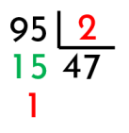

Vemos que el 2 cabe 47 veces en 95… ahora vamos a dividir ese 47 entre 2

convertir decimal a binario
47 dividido entre 2

Ahora resultó que el 2 cabe 23 veces en 47… ahora vamos a dividir ese 23 entre 2

convertir decimal a binario
23 entre 2

Entonces el 2 cabe 11 veces en 23… ahora vamos a dividir ese 11 entre 2

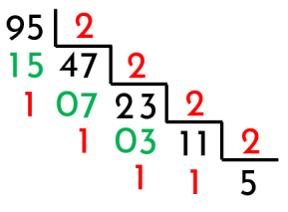

Bueno parece que el 2 cabe 5 veces en el 11… ahora vamos a dividir ese 5 entre 2

ELABORADO POR: URIEL GARCIA BAUTISTA

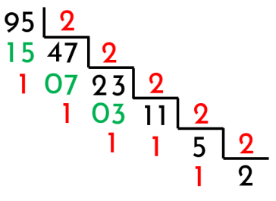

Sigue cabiendo… el 2 entra 2 veces en el 5… ahora vamos a dividir ese 2 entre 2

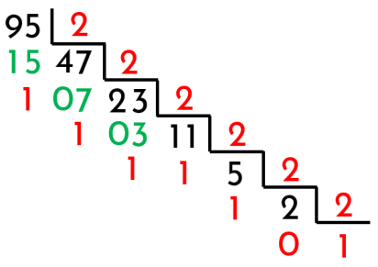

Obviamente 2 no cabe en 1… y ya no podemos dividir más entre 2 sin recurrir a la coma decimal. Esto significa que es momento de parar y… ¡ya tenemos el número binario. El sistema hexadecimal trabaja con base 16, por lo tanto vamos a dividir ese 500 entre 16.

Ahora sí, dividamos 500 entre 16 a ver qué pasa:

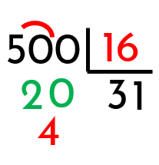

ELABORADO POR: URIEL GARCIA BAUTISTA

Vemos que 16 cabe 31 veces en 500… ahora dividamos ese 31 entre 16

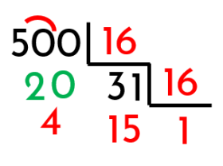

Por lo visto 16 cabe sólo 1 vez en 31… y como 16 no cabe en 1… no podemos seguir dividiendo más entre 16.

Recuerda esto:

Para convertir decimal a hexadecimal… EL FINAL ES EL PRINCIPIO

Bueno… ubiquemos el final y agarremos todos los residuos que hay al devolvernos como lo indica la flecha:

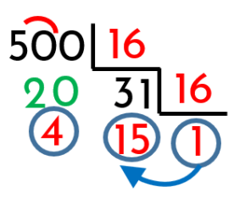

Tenemos 1 – 15 – 4… pero en el sistema hexadecimal existen seis letras para representar los números del 10 al 15

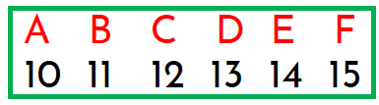

ELABORADO POR: URIEL GARCIA BAUTISTA

Entonces 500 convertido a hexadecimal no es 1 – 15 – 4… sino 1F4

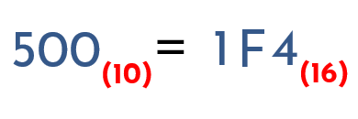

Recuerda colocar el 16 pequeñito abajo para indicar que es un número del sistema hexadecimal.

El sistema 0ctal trabaja con base 8, por lo tanto vamos a dividir ese 500 entre 8.

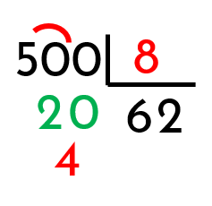

Por lo visto 8 cabe 62 veces en 500… sigamos dividiendo, ahora 62 entre 8

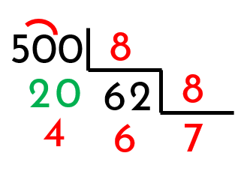

ELABORADO POR: URIEL GARCIA BAUTISTA

Ahora vemos que 8 cabe 7 veces en 62… y no podemos dividir más porque 8 no cabe en 7…. osea que terminamos!

Recuerda esto:

Para convertir decimal a octal… EL FINAL ES EL PRINCIPIO

Bueno… ubiquemos el final y agarremos todos los residuos que hay al devolvernos como lo indica la flecha:

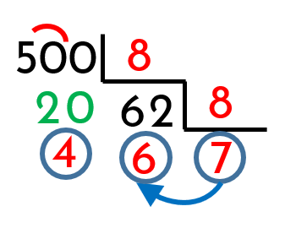

Entonces 500 convertido a octal es 764…. ¿fácil… cierto?

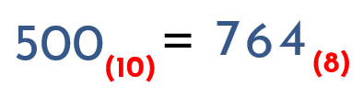

ELABORADO POR: URIEL GARCIA BAUTISTA

No olvides colocar el 8 pequeñito abajo para indicar que ese número es del sistema octal.

Convertir de binario a decimal En las líneas anteriores explicamos las bases del funcionamiento de los sistemas binario y decimal para que que fuera más sencillo comprender la conversión para pasar de binario a decimal. Observemos los siguientes ejercicios resueltos, para luego explicar el proceso. Si tenemos el número binario 1000011011 y queremos saber cuál es su equivalente en la notación decimal, debemos escribir las potencias de dos. De derecha a izquierda, comenzamos por 20, luego 21, 22, 23…y así sucesivamente. Es importante recordar que empezamos por la derecha, o sea, en el orden inverso de la lectura tradicional. Para que nos sea más fácil el cálculo, es recomendable escribir también el valor de cada potencia, es decir, 20=1, luego 21=2, 22=4, 23=8, etc. El segundo paso es escribir debajo el número binario, colocando cada cifra en el valor correspondiente de la potencia de dos. Acto y seguido, sumamos solamente las potencias de dos que tienen valor 1, pues la que tienen valor 0 suman exactamente eso, 0. De esta manera, encontramos que las potencias que tienen valor 1 en este ejemplo son 29, 24, 23, 21 y 20. Sumamos los valores correspondientes de estas potencias: 512+16+8+2+1 y el resultado de esta suma es el número decimal correspondiente. En este caso, el número binario 1000011011 es igual al número decimal 539.  
  
Fuente: <https://educar.doncomos.com/convertir-binario-decimal>

Conversión de binario a hexadecimal

ELABORADO POR: EDWIN LÓPEZ SANTIAGO

Cada digito **HEXADECIMAL** se representa mediante un número **BINARIO** de ***4*** dígitos

Representación de los sistemas

**(11100110)2 = ( ) 16**

Base binario

Base hexadecimal

|  |  |
| --- | --- |
| BINARIO | HEXADECIMAL |
| 0000 | 0 |
| 0001 | 1 |
| 0010 | 2 |
| 0011 | 3 |
| 0100 | 4 |
| 0101 | 5 |
| 0110 | 6 |
| 0111 | 7 |
| 1000 | 8 |
| 1001 | 9 |
| 1010 | A |
| 1011 | B |
| 1100 | C |
| 1101 | D |
| 1110 | E |
| 1111 | F |

Tabla de equivalencia de binario a hexadecimal. Esta tabla nos ayuda a facilitar el proceso de ejercicio.

A continuación realizaremos la conversión de un número binario a hexadecimal.

Para este proceso queremos convertir el número binario a hexadecimal y ocuparemos este ejercicio

**(11100110)2 = ( ) 16**

Pasó 1: Dividir los números binarios en bloques de 4 dígitos de derecha a izquierda

(1110 0110)2 = ( ) 16

Bloque 1

Bloque 2

Una vez ya realizado esto, procedemos con el siguiente paso

Pasó 2: comparar con la tabla de equivalencia. En cada bloque tienen 4 dígitos y debemos buscar el numero binario en la tabla para compararla (como lo vemos representado en la tabla), y saber en qué sistema hexadecimal esta. Bueno nosotros ya las encontramos y quedo de esta manera

ELABORADO POR: EDWIN LÓPEZ SANTIAGO

(1110 0110)2 = ( ) 16

E

6

Una vez localizado el número o letra del sistema hexadecimal procedemos a colocarlos entre los paréntesis

(1110 0110)2 = (E6) 16

E

6

Quedando de esta forma

(1110 0110)2 = (**E6**) 16

Y de esta forma tenemos una conversión del sistema binario a hexadecimal.

Conversión de Binario a Octal

ELABORADO POR: EDWIN LÓPEZ SANTIAGO

Cada digito **OCTAL** se representa mediante un número **BINARIO** de ***3*** dígitos

Representación de los sistemas

**(101111)2 = ( ) 8**

Base binario

Base octal

|  |  |
| --- | --- |
| BINARIO | OCTAL |
| 000 | 0 |
| 001 | 1 |
| 010 | 2 |
| 011 | 3 |
| 100 | 4 |
| 101 | 5 |
| 110 | 6 |
| 111 | 7 |

Tabla de equivalencia de binario a octal. Esta tabla nos ayuda a facilitar el proceso de ejercicio.

Para este ejercicio vamos a convertir el número binario a octal, ocupando este ejercicio

**(101111)2 = ( ) 8**

Pasó 1: Dividir los números binarios en bloques de 3 dígitos de derecha a izquierda

(101 111)2 = ( ) 8

Bloque 2

Bloque 1

Pasó 2: comparar con la tabla de equivalencia. Buscaremos cada bloque de nuestra tabla con su equivalencia en octal(como está representado en la tabla), y queda de esta manera

(101 111)2 = ( ) 8

5

7

Una vez localizado el número del sistema binario a octal procedemos a colocarlos entre los paréntesis

(101 111)2 = (**57**) 8

ELABORADO POR: EDWIN LÓPEZ SANTIAGO

5

7

Quedando de esta forma

**(101111)2 = (57) 8**

Y de esta forma tenemos una conversión del sistema binario a

Octal.

Conversión de Octal a Decimal

ELABORADO POR: EDWIN LÓPEZ SANTIAGO

En este caso convertiremos un número en base **octal** a base **decimal**

(412)8**=**

Base octal

El siguiente ejercicio está en base octal

(412)8**=**

Paso 1: es empezar a ordenar los dígitos por posición de derecha a izquierda de esta manera (412)8**=**

**2 1 0** de derecha a izquierda

Dígitos

Como nuestro ejercicio tiene tres dígitos lo que procedería es de la siguiente forma donde la base es 8 (octal) elevado a los dígitos que tenemos presentes, multiplicado con sus exponentes quedaría de esta forma.

(412)8**=**

80=1

81=8

82=64

Paso 2: vamos a agrupar los números de acuerdo a su posición. Como ya lo hicimos en la parte de arriba multiplicando octal por los dígitos esto no ayuda a hacer más rápido y hací quedaría resuelto

(412)8**=**

(4x82)=256 **4x64=256**

(1x81)=8 **1x8=8**

(2x80)=2 **2x1=2**

Y nuestro numero decimal va ser el resultado de la suma de estos valores que obtuvimos los sumamos

(256+8+2)= 266 **10**

Y así queda conversión o de base octal a decimal

Base decimal

Conversión de Octal a Binario

Cada digito **OCTAL** se representa mediante un número **BINARIO** de ***3*** dígitos

ELABORADO POR: EDWIN LÓPEZ SANTIAGO

Representación de los sistemas

(35)8**= ( )2**

Base octal

Base binario

|  |  |
| --- | --- |
| BINARIO | OCTAL |
| 000 | 0 |
| 001 | 1 |
| 010 | 2 |
| 011 | 3 |
| 100 | 4 |
| 101 | 5 |
| 110 | 6 |
| 111 | 7 |

Y para ser la conversión entre dos sistemas necesitamos de una tabla de equivalencia para verificar

Vamos a ocupar el siguiente ejercicio para convertirlo en octal a binario

(35)8**= ( )2**

Primero tenemos que acomodar los números para ver su equivalencia en binarios dejándolas de la siguiente forma haciendo uso de la tabla.

(35)8**= ( )2**

101

011

Ahora escribiremos el número entre los paréntesis primero de abajo hacia arriba

(35)8**= ( )2** (35)8**= (011101)2**

101

011

Y así quedaría la conversión de un número octal a binario

**(35)8= (011101)2**

OCTAL HEXADECIMAL

ELABORADO POR: ARACELI SARAHI SANCHEZ SANTOS

3 DIGITOS BINARIOS REPRESENTAN UN DIGITO OCTAL

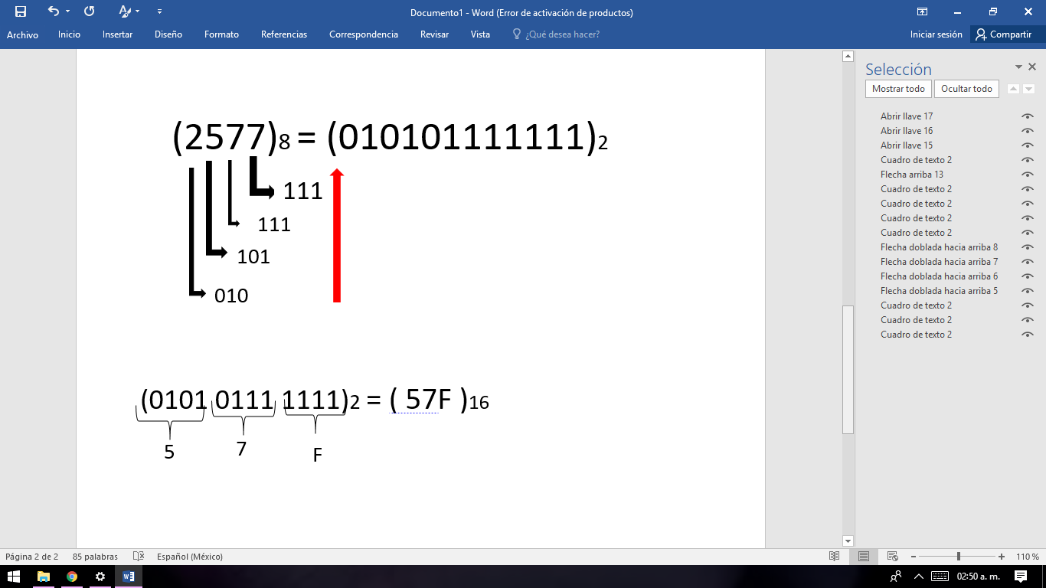4 DIGITOS BINARIOS REPRESENTAN 1 DIGITO HEXADECIMAL

Paso1: buscamos en la tabla de 3 dígitos binario y 1 digito en octal. En la tabla de octal se busca los números 2577 y le ponemos en el 7: 111 7:111 en el 5:101 y en el 2: 010

Paso dos des pues ponemos los números en el paréntesis que se encuentra después de los números (2577)8 = así

(010101111111)2.

Paso 3 volvemos y abajo escribimos lo que nos dio la operación que es (010101111111)2 y los números del paréntesis los dividimos en 4 dígitos, que vienen siendo 3 equipos de 4 números.

Paso 4: después lo ponemos de la siguiente manera

(0101- 0111- 1111)2. = abrimos un paréntesis ( )16

En la primera tabla buscamos que nuero o letra nos da 0101: 5

0111: 7 y 1111: F y esto lo ponemos en el paréntesis 57F que es el resultado

(0101- 0111- 1111)2. = (57F)16 esto nos da de convertir octal a hexadecimal

|  |  |
| --- | --- |
| BINARIO | OCTAL |
| 0000 | 0 |
| 0001 | 1 |
| 0010 | 2 |
| 0011 | 3 |
| 0100 | 4 |
| 0101 | 5 |
| 0110 | 6 |
| 0111 | 7 |
| 1000 | 8 |
| 1001 | 9 |
| 1010 | A |
| 1011 | B |
| 1101 | C |
| 1101 | D |
| 1110 | E |
| 1111 | F |

|  |  |
| --- | --- |
| BINARIO | OCTAL |
| 000 | 0 |
| 001 | 1 |
| 010 | 2 |
| 011 | 3 |
| 100 | 4 |
| 101 | 5 |
| 110 | 6 |
| 111 | 7 |

|  |  |
| --- | --- |
| DECIMAL | HEXADECIMAL |
| 0 | 0 |
| 1 | 1 |
| 2 | 2 |
| 3 | 3 |
| 4 | 4 |
| 5 | 5 |
| 6 | 6 |
| 7 | 7 |
| 8 | 8 |
| 9 | 9 |
| 10 | A |
| 11 | B |
| 12 | C |
| 13 | D |
| 14 | E |
| 15 | F |

HEXADECIMAL DECIMAL

ELABORADO POR: ARACELI SARAHI SANCHEZ SANTOS

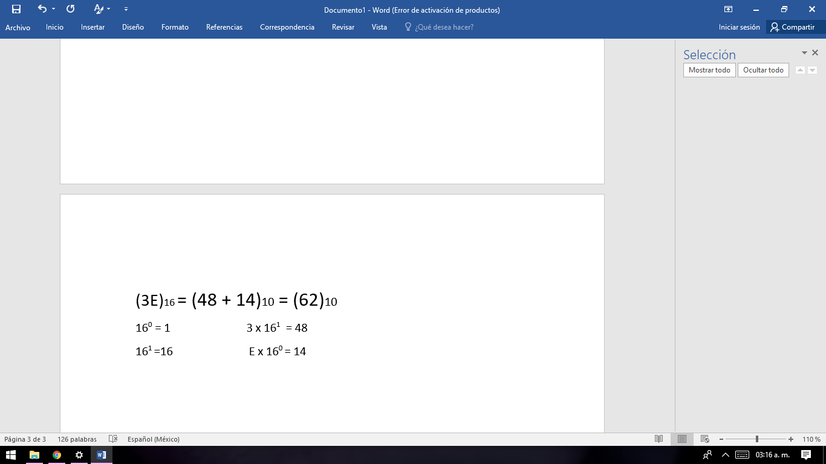

3E a decimal hexadecimal es 16

3: 1 y E es: 0 y se escribe la base 16 2 veces

Que es:

160 = elevada a la potencia nos da 1

161 = y 16 elevada a al 1 es igual a 16

Después escribimos los números que queremos escribir de hexadecimal a octal.

3

E

Multiplicar los números por 16 que es la base elevada a su posición

3x161= 48

Buscamos la letra en en tabla nos de 14 decimales se multiplica 14 por 16 a la cero y son 14

Ex160= 14 sumamos 48 + 14 y da 62 a bajo se escribe el 10 porque se convierte a decimal.

(48+14)10 = (62)10 y así queda de hexadecimal a octal.

HEXADECIMAL BINARIO

ELABORADO POR: ARACELI SARAHI SANCHEZ SANTOS

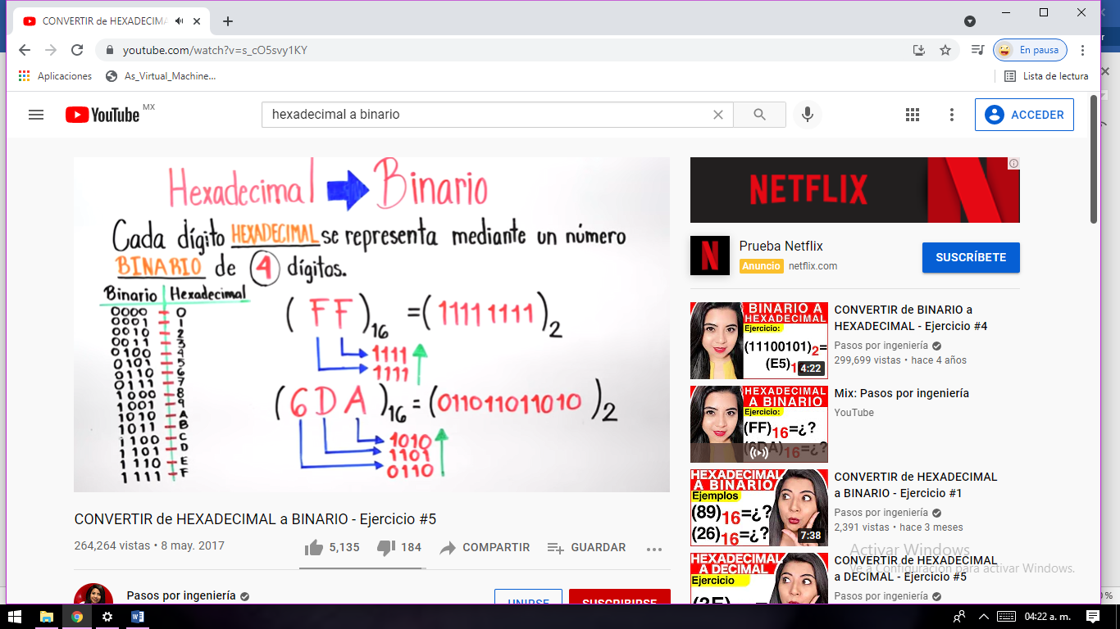CADA DIGITO HEXADECIMAL SE REPRESENTA MEDIANTE UN NUMERO BINARIO DE CUATRO DIGITOS

Primero (FF)16 =

Buscamos en tabla del lado derecho donde dice hexadecimal y buscamos cuanto nos da F en binario. F es igual: 1111 nos da lo mismo en la otra F y en el igual escribimos un paréntesis

(FF)16 = (11111111)2

después: convertir (6DA)16 hexadecimal a binario buscaremos de cada digito su equivalente en binario.

Buscamos a hexadecimal en binario nos da 1010 D:1101 y A:0110 los escribimos en donde esta 6DA en igual abrimos un paréntesis y escribimos los dígitos que nos dio de hexadecimal a binario de 6DA que queda así

(6DA)16= a (011011011010)2 así queda de hexadecimal a binario.

|  |  |
| --- | --- |
| BINARIO | HEXADECIMAL |
| 0000 | 0 |
| 0001 | 1 |
| 0010 | 2 |
| 0011 | 3 |
| 0100 | 4 |
| 0101 | 5 |
| 0110 | 6 |
| 0111 | 7 |
| 1000 | 8 |
| 1001 | 9 |
| 1010 | A |
| 1011 | B |
| 1101 | C |
| 1101 | D |
| 1110 | E |
| 1111 | F |

ELABORADO POR: ARACELI SARAHI SANCHEZ SANTOS

HEXADECIMAL OCTAL

3 DIGITOS BINARIOS REPRESENTAN UN DIGITO OCTAL

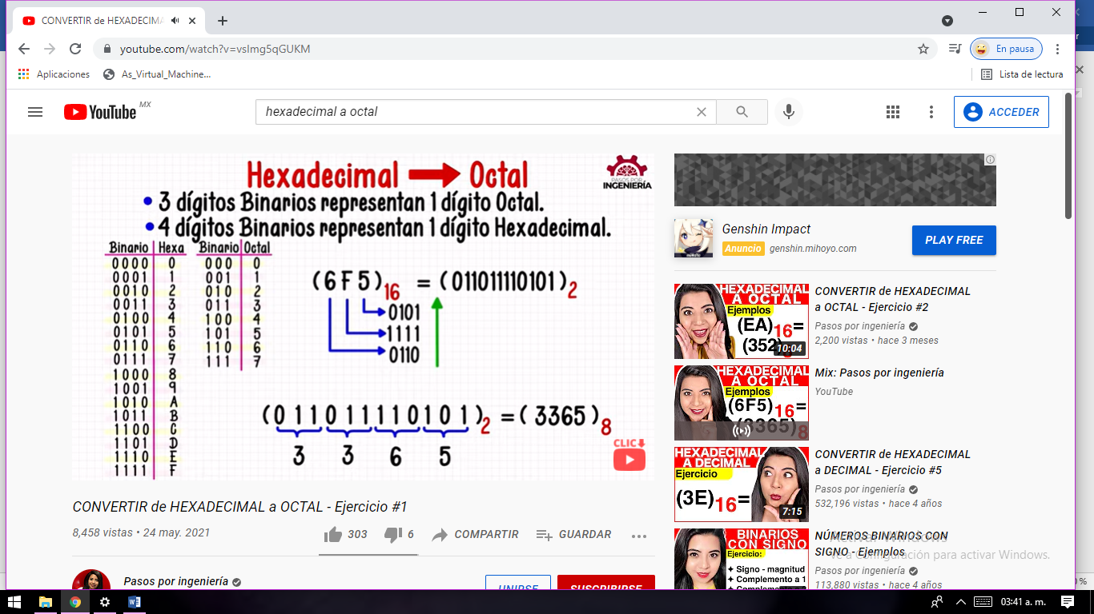4 DIGITOS BINARIOS REPRESENTAN 1 DIGITO HEXADECIMAL

Primero buscamos en la primera tabla en hexa el número 5 y esto nos da en binario 0101 F: 1111 6: 0110

Y lo escribimos en el paréntesis: 6F5)16= (011011110101)2

Este número binario lo convertimos a octal y lo dividimos en 4 equipos de 3 números

(011-011-110-101)2

Buscamos los dígitos en la tabla 2

011: 3, 011: 3, 110: 6 y 101: 5

Y nos da el siguiente resultado

(011011110101)2= (3365)8

|  |  |
| --- | --- |
| BINARIO | HEXA |
| 0000 | 0 |
| 0001 | 1 |
| 0010 | 2 |
| 0011 | 3 |
| 0100 | 4 |
| 0101 | 5 |
| 0110 | 6 |
| 0111 | 7 |
| 1000 | 8 |
| 1001 | 9 |
| 1010 | A |
| 1011 | B |
| 1101 | C |
| 1101 | D |
| 1110 | E |
| 1111 | F |

|  |  |
| --- | --- |
| BINARIO | OCTAL |
| 000 | 0 |
| 001 | 1 |
| 010 | 2 |
| 011 | 3 |
| 100 | 4 |
| 101 | 5 |
| 110 | 6 |
| 111 | 7 |

Lista de Figuras

**Tablas:** se ocuparon tablas donde hacíamos la equivalencia entre los sistemas.

**Flechas:** señalan nombres, números, bases, señalan de que dirección empezar a contar o agrupar dígitos.

**Llaves:** para mostrar dígitos, número y letras.

**Cuadros:** donde se expresaron alguna conversión de los sistemas numéricos.

**Círculos:** para mostrar cual era el resultado de las conversiones.

**Rectas:** se ocupó para señalar números, digito y letras

Fotografías: ilustran el proceso de las conversiones.

**Signo más (+)** Es el símbolo de la suma. Representa la adición de un número sobre otro

**Signo llaves** Las llaves también se utilizan en las expresiones matemáticas para indicar conjuntos de funciones o números. Por ejemplo, la expresión {2, 6, 14, 28} indicaría un conjunto específico de números dentro de ese rango.

**Paréntesis:** Los paréntesis agrupan ciertos números para indicar cuáles son las operaciones que debes realizar primero, por esta razón son llamados signos de agrupación.  
**Potencias:** sirven para escribir una multiplicación formada por varios números iguales de una manera más simplificada.